КОНТРОЛЬНО-СЧЕТНЫЙ ОРГАН  МУНИЦИПАЛЬНОГО ОБРАЗОВАНИЯ  «УСТЬ-КОКСИНСКИЙ РАЙОН» РЕСПУБЛИКИ АЛТАЙ | 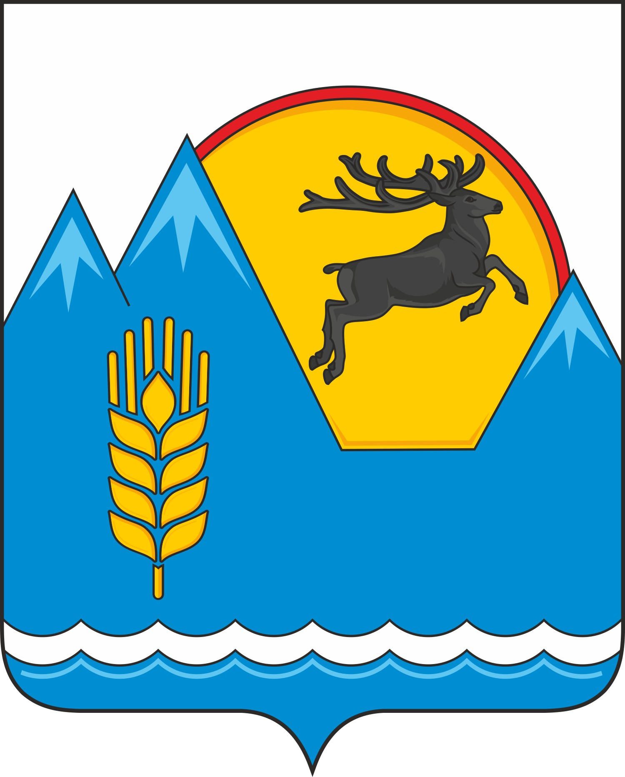 | АЛТАЙ РЕСПУБЛИКАНЫҤ  «КÖК-СУУ-ООЗЫ АЙМАК» МУНИЦИПАЛ ТӦЗӦЛМӦЗИНИҤ КОНТРОЛЬДООР-ТООЛООР ОРГАНЫ

Школьный пер., д.6, с. Усть-Кокса,  Республика Алтай, 649490 | тел.: 8(388-48) 22-1-62  E-mail: ksokoksa@yandex.ru

Заключение КСО МО «Усть-Коксинский район» РА № 23-п
на проект Решения «О бюджете муниципального образования «Карагайское сельское поселение» на 2023 год и на плановый период 2024 и 2025 годов»
( первое чтение).

с. Усть-Кокса «23» ноября 2022г.

Заключение по результатам экспертизы Контрольно-счётного органа муниципального образования «Усть-Коксинский район» Республики Алтай (далее - Заключение) на проект Решения «О бюджете муниципального образования «Карагайское сельское поселение» на 2023 год и на плановый период 2024 и 2025 годов» подготовлено в соответствии с Бюджетным кодексом Российской Федерации, положениями Федерального закона от 07.02.2011 N 6-ФЗ «Об общих принципах организации и деятельности контрольно-счетных органов субъектов Российской Федерации и муниципальных образований», Положением о Контрольно-счетном органе МО «Усть-Коксинский район» РА, Положением о бюджетном процессе в Карагайском сельском поселении (далее - Положение о бюджетном процессе) и иными нормативными правовыми актами Российской Федерации, Республики Алтай, органов местного самоуправления Карагайского сельского поселения.

- Общие сведения
Сельский Совет депутатов МО «Карагайское сельское поселение» РА рассматривает проект решения о бюджете МО «Карагайское сельское поселение» на очередной финансовый год и плановый период в двух чтениях.
Согласно статье 16 Положения о бюджетном процессе при рассмотрении проекта бюджета сельского поселения в первом чтении обсуждается:
- прогноз социально-экономического развития;
- основные направления бюджетной и налоговой политики на очередной финансовый год и плановый период.
Предметом рассмотрения проекта Решения являются основные характеристики бюджета:
- прогнозируемый в очередном финансовом году и плановом периоде общий объем доходов;
- общий объем расходов бюджета в очередном финансовом году и плановом периоде;
- дефицит (профицит) бюджета МО Карагайского сельского поселения в очередном финансовом году и плановом периоде.
В ходе проведения экспертизы проведена оценка проекта Решения «О бюджете муниципального образования «Карагайское сельское поселение» на 2023 год и на плановый период 2024 и 2025 годов» на его соответствие нормам бюджетного законодательства и иным нормативным правовым актам Российской Федерации, Республики Алтай и органов местного самоуправления Карагайского сельского поселения.
2. Анализ прогноза социально-экономического развития и основных направлений бюджетной и налоговой политики.
Прогноз социально-экономического развития Карагайского сельского поселения на 2023 год и плановый период 2024-2025 годов (далее – Прогноз), одобрен постановлением главы Карагайского сельского поселения от 09.11.2022 № 31, то есть с нарушением положения пункта 3 статьи 173 Бюджетного кодекса Российской Федерации (далее – БК РФ) на 1 день. Прогноз одобряется местной администрацией одновременно с принятием решения о внесении проекта бюджета в представительный орган. Решение о вынесении проекта бюджета на 2023 год и плановый период 2024 и 2025 годов Карагайского сельского поселения в Совет депутатов для его рассмотрения было принято распоряжением главы сельского поселения от 10.11.2022 № 42.
Анализ Прогноза показал, что в нем отсутствует информация о вариантах развития экономики поселения и сценарных условиях социально-экономического развития населения.
Основные направления бюджетной и налоговой политики сельской администрации МО «Карагайского сельского поселения» Усть-Коксинского района Республики Алтай на 2023 год и плановый период 2024 и 2025 годов, одобрены постановлением Главы муниципального образования от 29.11.2022 года № 34, направлены на реализацию приоритетных задач социально-экономического развития сельского поселения.
Приоритетной задачей бюджетной политики Сельской администрации МО Карагайского сельского поселения на 2023 год и плановый период 2024 и 2025 годов остается эффективное использование бюджетных средств.
Основные направления бюджетной политики:
- приоритизация расходов в целях финансового обеспечения обязательств;
- проведение политики рационального использования бюджетных средств в совокупности с осуществлением мер по оптимизации бюджетных расходов;
- предоставление иных межбюджетных трансфертов из бюджета муниципального образования сельского поселения бюджету муниципального образования «Усть-Коксинский район»;
- сохранение высокого уровня открытости бюджетных данных, характеризующих прозрачность бюджетного процесса.
Основные направления налоговой политики Сельской администрации МО Карагайского сельского поселения сохраняют преемственность уже реализуемых мер по повышению эффективности использования доходного потенциала для обеспечения заданных темпов экономического развития, увеличения доходов консолидированного бюджета сельского поселения и предусматривают:
- реализацию мер, направленных на легализацию предпринимательской деятельности, содействие вовлечению граждан в предпринимательскую деятельность;
- расширение налогооблагаемой базы по имущественным налогам.
3. Основные характеристики бюджета сельского поселения на 2023 год и плановый период 2024 и 2025 годов.
Статья 1 и статья 3 проекта Решения определяют основные характеристики бюджета поселения на 2023 год и на плановый период 2024 и 2025 годов: прогнозируемый общий объем доходов местного бюджета, общий объем расходов, прогнозируемый дефицит.
Общий объем доходов местного бюджета прогнозируется на 2023 год в сумме 4 689,08 тыс. рублей, плановый темп роста доходов к ожидаемому исполнению 2022 года (4 701,40 тыс. рублей) составляет – 99,7 %.
Общий объем расходов местного бюджета прогнозируется на 2023 год в сумме 4 689,08 тыс. рублей, плановый темп роста расходов к ожидаемой оценке 2022 года (5 291,18 тыс. рублей) составляет 88,6 %.
Прогнозируемый дефицит местного бюджета на 2023 год планируется в сумме 0,00 тыс. рублей.
Общий объем доходов местного бюджета, прогнозируемый на 2024 год - 3 313,04 тыс. рублей, на 2025 год – 3 325,27 тыс. рублей, плановый темп роста доходов к предыдущему году составляет – 70,7 % и 100,4%.
Общий объем расходов местного бюджета, прогнозируемый на 2024 год - 3 313,04 тыс. рублей, на 2025 год - 3 325,27 тыс. рублей, плановый темп роста расходов к предыдущему году составляет 70,7 % и 100,4%.
Прогнозируемый дефицит местного бюджета составит на 2024 год - 0,00 тыс. рублей и на 2025 год - 0,00 тыс. рублей.
Общий объем условно утверждаемых расходов местного бюджета на 2024 год предусмотрен в сумме 79,59 тыс. рублей и на 2025 год в сумме 159,55 тыс. рублей, что не соответствует нормы п. 3 ст. 184.1 БК РФ и абз. 7 п. 3 ст. 12 Положения о бюджетном процессе. Общий объем условно утверждаемых (утвержденных) расходов в случае утверждения бюджета на очередной финансовый год и плановый период на первый год планового периода в объеме не менее 2,5 процента общего объема расходов бюджета (без учета расходов бюджета, предусмотренных за счет межбюджетных трансфертов из других бюджетов бюджетной системы Российской Федерации, имеющих целевое назначение), на второй год планового периода в объеме не менее 5 процентов общего объема расходов бюджета (без учета расходов бюджета, предусмотренных за счет межбюджетных трансфертов из других бюджетов бюджетной системы Российской Федерации, имеющих целевое назначение).
Проектом Решения установлены: перечень главных администраторов доходов местного бюджета и главных администраторов источников финансирования дефицита местного бюджета.
По содержанию проект закона в основном соответствует требованиям ст. 184.1 БК РФ и ст. 12 Положения о бюджетном процессе.
Одновременно с проектом решения о бюджете представлены основные направления бюджетной, налоговой политики, прогноз социально-экономического развития, оценка ожидаемого исполнения бюджета на текущий финансовый год, пояснительная записка к проекту бюджета, что соответствует требованиям ст. 184.2 БК РФ, а также ст. 12 Положения о бюджетном процессе.
В нарушении ст. 107 БК РФ и ст. 12 Положения о бюджетном процессе в проекте Решения о бюджете не установлен верхний предел муниципального внутреннего долга и верхний предел муниципального внешнего долга по состоянию на 1 января года, следующим за отчетным годом и каждым годом планового периода, с указанием в том числе верхнего предела долга по муниципальным гарантиям.
4. Анализ общего объема доходов бюджета сельского поселения
В соответствии с проектом Решения доходы местного бюджета в 2023 году составят 4 689,08 тыс. рублей, в том числе налоговые доходы – 514,18 тыс. рублей, или 11% объема доходов местного бюджета, неналоговые доходы – 0,00 тыс. рублей (0 %), безвозмездные поступления – 4 174,90 тыс. рублей (89 %).
В 2024 году доходы местного бюджета составят 3 313,04 тыс. рублей, в том числе налоговые доходы - 523,64 тыс. рублей, или 15,8 % объема доходов местного бюджета, неналоговые доходы - 0,00 тыс. рублей (0 %), безвозмездные поступления – 2 789,40 тыс. рублей (84,2 %).
В 2025 году доходы местного бюджета составят 3 325,27 тыс. рублей, в том числе налоговые доходы - 531,17 тыс. рублей, или 16 % объема доходов местного бюджета, неналоговые доходы – 0,00 тыс. рублей (0 %), безвозмездные поступления – 2 794,10 тыс. рублей (84 %).
Анализ документов показывает, что в проекте Решения не представлены расчеты по доходам. Отсутствие расчетов прогнозируемых поступлений доходов по планируемым годам свидетельствует о недостаточной прозрачности формирования доходной базы местного бюджета.
Прогнозные показатели поступлений доходов в местный бюджет
(тыс. рублей)
Наименование | Оценка  2022 года | 2023 год | 2024 год | 2025 год | Отклонение
 |  |  |  |  | 2023 год  от оценки  2022 года |  | 2024 год от  2023 года |  | 2025 год от  2024 года
 |  |  |  |  | +/- | % | +/- | % | +/- | %
1 | 2 | 3 | 4 | 5 | 6 | 7 | 8 | 9 | 10 | 11
Налоговые доходы | 510,17 | 514,18 | 523,64 | 531,17 | +4,01 | +0,8 | +9,46 | +1,8 | +7,53 | +1,4
Доля в общем объеме доходов, % | 10,9 | 11 | 15,8 | 16
Неналоговые доходы | 0,00 | 0,00 | 0,00 | 0,00 | - | - | - | - | - | -
Доля в общем объеме доходов, % | - | - | - | -
Безвозмездные поступления | 4 191,23 | 4 174,90 | 2 789,40 | 2 794,10 | -16,33 | -0,4 | -1385,50 | -33,2 | +4,70 | +0,2
Доля в общем объеме доходов, % | 89,1 | 89 | 84,2 | 84
Итого: | 4 701,40 | 4 689,08 | 3 313,04 | 3 325,27 | -12,32 | -0,3 | -1376,04 | -29,3 | +12,23 | +0,4
Как следует из таблицы общий объем доходов на 2023 год спрогнозирован со спадом по отношению к оценке ожидаемого исполнения объема доходов в 2022 году на «-» 12,32 тыс. рублей или на «-»0,3%, за счет снижения безвозмездных поступлений.
Ожидаемое поступление доходов в 2024 году спрогнозировано со спадом объема доходов к 2023 году на «-» 1 376,04 тыс. рублей или на «-» 29,3%, за счет снижения безвозмездных поступлений.
Ожидаемое поступление доходов в 2025 году по отношению к прогнозируемому объему доходов 2024 года выше на «+» 12,23 тыс. рублей или «+» 0,4%, незначительный рост по налоговым доходам и безвозмездным поступлениям.
Анализ доходной части бюджета поселения по безвозмездным поступлениям на 2023-2025 годы показывает динамику снижения доли безвозмездных поступлений - 2023 год к ожидаемому 2022 году на «-»0,4 процентных пункта и доля в общем объеме доходов составляет 89%, 2024 год к 2023 году снижение на «-»33,2 процентных пункта, и доля в общем объеме доходов составляет 84,2%, 2025 год к 2024 году безвозмездные поступления показывают незначительное повышение, и доля в общем объеме доходов составит 84%.
В целом, бюджет поселения по-прежнему остается глубоко дотационным, зависит от безвозмездных поступлений от других бюджетов бюджетной системы РФ, которые в виде дотаций на выравнивание бюджетной обеспеченности направляются в местный бюджет из республиканского бюджета и бюджета МО «Усть-Коксинский район».
В структуре поступлений налоговых доходов на очередной финансовый год и два года планового периода ведущую роль занимают налоги на имущество– 78,9% от суммы налоговых и неналоговых доходов и составляет 405,86 тыс. рублей, соответственно 79% (413,81 тыс. рублей) и 78,6% (417,63 тыс. рублей).
Вторым источником доходов по объему поступлений в бюджет сельского поселения являются налог доходы физических лиц – 19% от суммы налоговых и неналоговых доходов и составляет 97,82 тыс. рублей, соответственно 19% (99,33 тыс. рублей) и 19,4% (103,04 тыс. рублей).
Третьим источником доходов являются налог на совокупный доход –2% от суммы налоговых и неналоговых доходов и составляет 10,50 тыс. рублей, соответственно 2% (10,50 тыс. рублей) и 2% (10,50 тыс. рублей).
Государственная пошлина составляет - 0% от суммы налоговых и неналоговых доходов и составляет 0,00 тыс. рублей, соответственно 0% (0,00 тыс. рублей) и 0% (0,00 тыс. рублей).
5. Анализ общего объема расходов бюджета сельского поселения
Статьей 16 Положения о бюджетном процессе общий объем расходов в очередном финансовом году и плановом периоде определен в качестве одной из характеристик бюджета сельского поселения и является предметом рассмотрения проекта решения о бюджете в первом чтении.
Проектом Решения установлен общий объем расходов местного бюджета: 2023 год в сумме – 4 689,08 тыс. рублей, 2024 год в сумме – 3 313,04 тыс. рублей, 2025 год в сумме – 3 325,27 тыс. рублей.
К показателям ожидаемых расходов за 2022 год (5 291,18 тыс. рублей) расходы местного бюджета на 2023 год ниже на «-» 11,4% или в абсолютном выражении на «-» 602,10 тыс. рублей, на 2024 год к прогнозируемым на 2023 год показатели ниже на «-» 29,3% («-» 1 376,04 тыс. рублей), на 2025 год к прогнозируемым на 2024 год показатели выше на «+» 0,4% («+» 12,23 тыс. рублей).
Анализ общего объема расходов местного бюджета приведен в таблице
(тыс. рублей)
Наименование расходов | 2022 г.  Оценка ожидаемого исполнения расходов | 2023 год | 2024 год | 2025 год | Темп роста (%)
 |  |  |  |  | 2023 г. к ожидаемому исполнению 2022 г. | 2024 г. к 2023 г. | 2025 г. к 2024г.
1 | 2 | 3 | 4 | 5 | 6 | 7 | 8
Общий объем расходов бюджета (тыс. рублей) | 5 291,18 | 4 689,08 | 3 313,04 | 3 325,27 | -11,4 | -29,3 | +0,4

Расходы местного бюджета на 2023 год и плановые 2024 и 2025 годы сформированы, исходя из финансового обеспечения доходной части местного бюджета.
Детализация расходной части местного бюджета является предметом второго чтения.
6. Выводы и предложения
При формировании параметров бюджета поселения на 2023 – 2025 гг. за основу взяты:
- Прогноз социально-экономического развития Карагайского сельского поселения на 2023 год и плановый период 2024-2025 годов, одобрен постановлением главы Карагайского сельского поселения от 09.11.2022 № 31, то есть с нарушением положения пункта 3 статьи 173 БК РФ на 1 день. Решение о вынесении проекта бюджета на 2023 год и плановый период 2024 и 2025 годов Карагайского сельского поселения в Совет депутатов для его рассмотрения было принято распоряжением главы сельского поселения от 10.11.2022 № 42.
- Основные направления бюджетной и налоговой политики сельской администрации МО «Карагайского сельского поселения» Усть-Коксинского района Республики Алтай на 2023 год и плановый период 2024 и 2025 годов, одобрены постановлением Главы муниципального образования от 29.11.2022 года № 34.
На 2023 год общий объем доходов бюджета поселения прогнозируется в сумме 4 689,08 тыс. рублей, общий объем расходов бюджета поселения прогнозируется в сумме 4 689,08 тыс. рублей, прогнозируемый дефицит в сумме 0,00 тыс. рублей.
На 2024 год и 2025 год общий объем доходов бюджета поселения по годам прогнозируется в сумме 3 313,04 тыс. рублей и соответственно 3 325,27 тыс. рублей, общий объем расходов бюджета поселения прогнозируется в сумме 3 313,04 тыс. рублей, и соответственно 3 325,27 тыс. рублей прогнозируемый дефицит по годам в сумме 0,00 тыс. рублей.
Общий объем условно утверждаемых расходов местного бюджета на 2024 год предусмотрен в сумме 79,59 тыс. рублей и на 2025 год в сумме 159,55 тыс. рублей, что не соответствует нормам п. 3 ст. 184.1 БК РФ и абз. 7 п. 3 ст. 12 Положения о бюджетном процессе.

Таким образом, Контрольно-счетный орган рекомендует Сельскому Совету депутатов рассмотреть проект решения в первом чтении с учетом замечаний контрольно-счетного органа.

Аудитор КСО Н.В. Казанцева

Принят Государственной Думой 28 января 2011 года. Одобрен Советом Федерации 2 февраля 2011 года (в ред. Федеральных законов от 02.07.2013 N 185-ФЗ, от 04.03.2014 N 23-ФЗ, от 01.07.2021 N 255-ФЗ).
Утверждено Решением Совета Депутатов МО «Усть-Коксинский район» РА от 30.03.2018 №8-11(изм. от 22.05.2019 года № 18-6; от 21.12.2021 № 39-3; от 28.04.2022 № 42-11)
Утверждено Решением сельского Совета депутатов от 08.10.2020 № 14-04

